Гуманитарный проект
государственного учреждения образования
«Логойская детская школа искусств»
ищет спонсоров
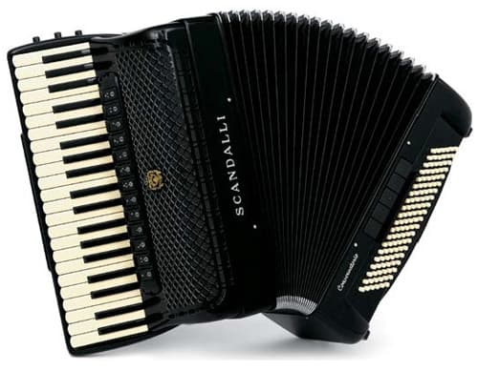

1. | Наименование проекта: «В мире баянного искусства»
2. | Срок реализации проекта: 2026 – 2027гг.
3. | Организация-заявитель, предлагающая проект: Государственное учреждение образования «Логойская детская школа искусств»
4. | Цели проекта: обеспечение необходимых условий для формирования общей культуры и художественного развития детей и молодёжи путем приобретения полного концертного регистрового готово-выборного аккордеона Scandalli BJP442
5. | Задачи, планируемые к выполнению в рамках реализации проекта:  Реализация программы по выполнению и поддержке талантливой молодежи; развитие творческой деятельности; организация досуга детей и молодежи; качественная подготовка учащихся к участию в областных, республиканских и международных конкурсах; повышение эффективности работы по профессиональной ориентации учащихся, и их подготовка к поступлению в специализированные учебные заведения в сфере культуры.
6. | Целевая группа: учащиеся старших классов народного отделения ГУО «Логойская детская школа искусств»
7. | Краткое описание мероприятий в рамках проекта: приобретение полного концертного регистрового готово-выборного аккордеона Scandalli BJP442. Данный проект разработан из-за отсутствия необходимого для конкурсной и концертной деятельности учащихся старших классов музыкального отделения школы искусств, полного концертного регистрового готово-выборного аккордеона Scandalli BJP442 стоимостью у дилеров в г.Минске 20 000 долларов США. За годы работы школа воспитала не одно поколение талантливых музыкантов. Учащиеся школы постоянно участвуют в областных, республиканских, международных конкурсах, где неоднократно становились победителями. Для того, чтобы участвовать в различных конкурсах и быть конкурентоспособными, учащимся необходимо играть на качественных музыкальных инструментах.
8. | Общий объем финансирования (в долларах США):
8. | Источник финансирования: | Объем финансирования (в долларах США)
8. | Средства донора: | 20 000 долларов США
 | Софинансирование | -
9. | Место реализации проекта (область/район, город): Республика Беларусь, г. Логойск, ГУО «Логойская детская школа искусств»
10. | Контактное лицо:  Чумак Ольга Викторовна – директор ГУО «Логойская детская школа искусств», тел. +375 29 1884497, 375 1774 52-5-54  logmuzart@logoysk.gov.by

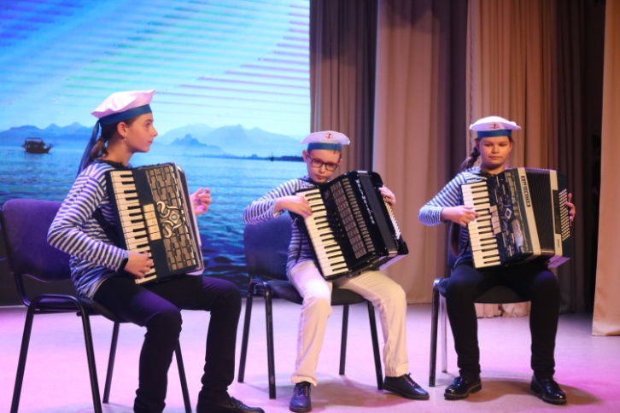
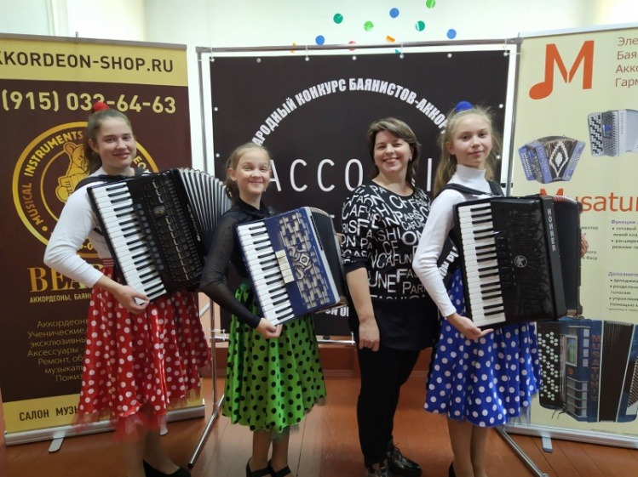

Будем рады сотрудничеству!
The humanitarian project of the state educational institution
"Logoi Children's School of Arts" is looking for sponsors

1. | Project name: "In the world of accordion art"
2. | Project implementation period: 2026-2027.
3. | Applicant organization offering the project: State educational Institution "Logoisk Children's Art School"
4. | Project objectives: to provide the necessary conditions for the formation of a common culture and artistic development of children and youth by purchasing a full concert register ready-elective accordion Scandalli BJP442
5. | Tasks planned to be carried out within the framework of the project: Implementation of a program for the implementation and support of talented youth; development of creative activity; organization of leisure activities for children and youth; high-quality preparation of students for participation in regional, republican and international competitions; improving the effectiveness of work on vocational guidance of students, and their preparation for admission to specialized educational institutions in the sphere of culture.
6. | Target group: high school students of the People's branch of the GUO "Logoisk Children's School of Arts"
7. | A brief description of the activities within the framework of the project: purchase of a full concert register ready-elective accordion Scandalli BJP442. This project was developed due to the lack of a full concert register ready-elective accordion Scandalli BJP442, which is necessary for the competitive and concert activities of high school students of the music department of the School of Arts, worth 20,000 US dollars from dealers in Minsk. Over the years, the school has brought up more than one generation of talented musicians. Students of the school constantly participate in regional, republican, international competitions, where they have repeatedly become winners. In order to participate in various competitions and be competitive, students need to play high-quality musical instruments.
8. | Total funding (in US dollars): US$ 20,000.
8. | Source of funding: | Amount of financing (in US dollars)
8. | Donor funds: | US$ 20,000
8. | Co-financing | -
9. | Project location (region/district, city):  Republic of Belarus, Logoisk, State educational Institution "Logoisk Children's Art School"
10. | Contact person: Olga Viktorovna Chumak – Director of the State educational Institution " Logoisk Children's Art School",  tel. +375 29 1884497, 375 1774 52-5-54  logmuzart@logoysk.gov.by

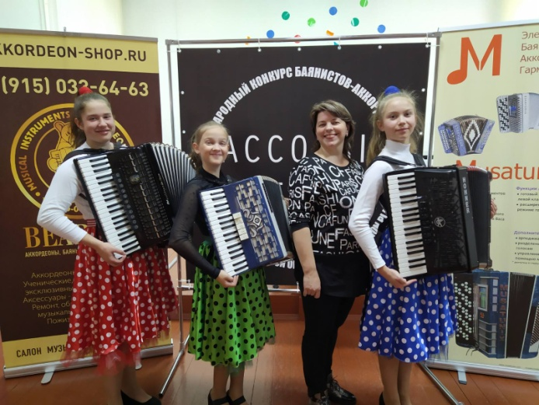

We will be glad to cooperate!

